Краткое руководство по использованию программного обеспечения RealTime Manager с прибором Bio-Rad IQ5.

Внимание!
Данное руководство является дополнением к основному руководству пользователя программного обеспечения RealTime Manager. Перед прочтением данного документа рекомендуется внимательно ознакомиться с полным руководством пользователя ПО RealTime Manager.

Содержание.
Внимание! 1
Содержание 1
Установка и подключение программного обеспечения RealTime Manager к прибору Bio-Rad IQ5. 2
Настройка подключения прибора. 3
Проведение исследования. 5
Формирование и редактирование постановки. 5

Установка и подключение программного обеспечения RealTime Manager к прибору Bio-Rad IQ5.
Для установки программного обеспечения RealTime Manager следуйте руководству администратора ПО RealTime Manager.
После успешной установки ПО RealTime Manager необходимо произвести установку драйвера взаимодействия ПО RealTime Manager и прибора Bio-Rad IQ5. Для этого необходимо запустить файл setupBioRadIQ5Lite.exe, предоставленный ЗАО «ИнтерЛабСервис». При использовании драйвера подключения прибора, полученного из других источников разработчик ПО RealTime Manager и ЗАО «ИнтерЛабСервис не несут ответственности за работоспособность программного обеспечения, корректность получаемых результатов и возможные выходы из строя оборудования.
После запуска программы установки драйвера следуйте её инструкциям.
Внимание! Драйвер взаимодействия с прибором Bio-Rad IQ5 должен быть установлен в каталог ПО RealTime Manager. По умолчанию, каталог расположен по адресу: C:\Program Files\Realtime Manager.

Настройка подключения прибора.

После запуска ПО RealTime Manager необходимо проверить и произвести настройку драйвера прибора. Настроить драйвер прибора может пользователь с правами доступа «администратор». Для настройки драйвера прибора необходимо перейти к настройкам системы выбрав в главном меню, вкладку «Администрирование», элемент «Настройки» и в открывшейся форме выбрать вкладку «Настройка драйвера» (см. рис. 1).
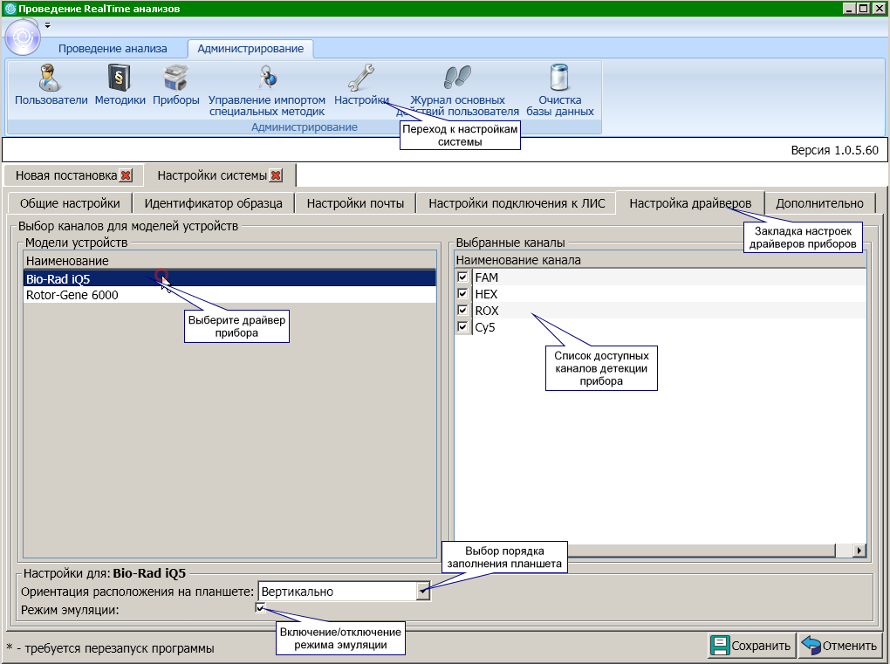
Рисунок 1. Форма настройки драйвера прибора.

В левой части открывшейся формы настройки драйвера прибора в списке моделей устройств необходимо выбрать Bio-Rad IQ5. После выбора модели устройства в правой части формы отобразится список доступных каналов детекции прибора. Убедитесь, что все необходимые каналы детекции отмечены флагом, если какие-либо каналы детекции не будут использоваться – флаг необходимо снять, если какие-либо каналы детекции, которые будут использоваться, не отмечены флагом – необходимо поставить флаг рядом с наименованием канала детекции. В нижней части формы можно задать настройки порядка заполнения планшета и установить или снять флаг работы в режиме эмуляции.

После настройки драйвера устройства необходимо проверить и задать приборы, которые будут работать с помощью данного драйвера. Для модели устройства Bio-Rad IQ5 в системе может быть задано только одно устройство (ограничение на количество подключаемых к одному компьютеру устройств накладывает производитель устройств). Для задания прибора, работающего через подключенный драйвер пользователь с правами доступа «администратор» должен выбрать элемент «Приборы» во вкладке «Администрирование» главного меню системы. В открывшейся форме система отобразит список подключенных приборов, драйвера которых установлены (см. рис. 2).
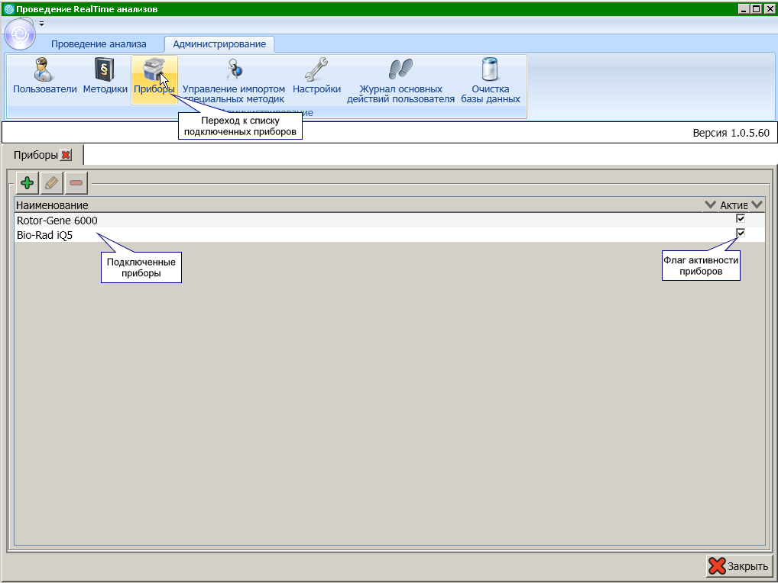
Рисунок 2. Список подключенных приборов.

Если соответствующий прибор уже находится в списке, необходимо убедится, что он активен, т.е. флаг активности (см. рис. 2) выставлен. Если прибор не активен, необходимо выставить флаг.
Если прибора нет в списке, необходимо его зарегистрировать. Для этого над списком приборов необходимо нажать кнопку «Добавление нового прибора». В открывшейся форме регистрации учетной записи прибора (см. рис. 3) необходимо указать наименование прибора, выбрать модель устройства, соответствующую данному прибору (в выпадающем списке отображаются только те модели устройств, драйвера которых установлены) и выставить флаг активности прибора.

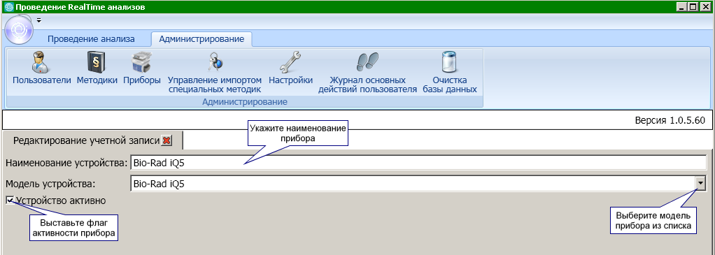
Рисунок 3. Регистрация нового прибора.

Проведение исследования.
Проведение исследования на приборе Bio-Rad IQ5 имеет некоторые отличия от выполнения исследований на приборе Rotor-Gene. Отличия связаны с использованием в приборе Bio-Rad IQ5 планшета для размещения образцов и контролей и присутствует только в функциях формирования и редактирования постановки. Интерфейс пользователя для выполнения иных действий полностью идентичен интерфейсу проведения исследований на приборе Rotor-Gene (см. основное руководство пользователя).

Формирование и редактирование постановки.
Если к ПО RealTime Manager подключены драйвера нескольких различных моделей устройств, то при переходе к формированию новой постановки (см. основное руководство пользователя) система отобразит диалоговое окно, в котором пользователь должен выбрать из выпадающего списка модель устройства (см. рис. 4) и прибор, соответствующий выбранной модели устройства (см. рис. 5).

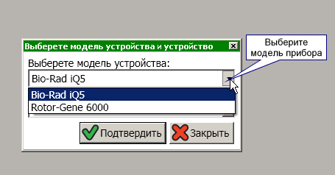
Рисунок 4. Выбор модели устройства.

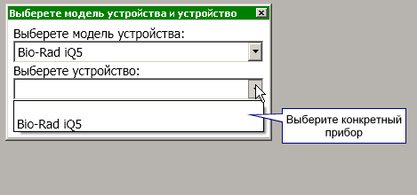
Рисунок 5. Выбор прибора.

После выбора прибора система отобразит форму формирования постановки для Bio-Rad IQ5. Формирование постановки происходит в два шага. На первом шаге пользователю будет предложено выбрать группу совместимости методик (см. рис. 6) из списка доступных для данного прибора групп совместимости методик.
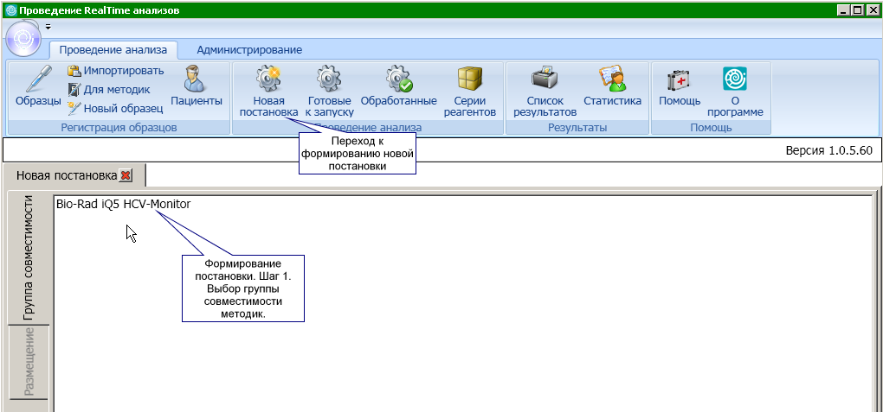
Рисунок 6. Выбор группы совместимости.

После выбора группы совместимости система перейдет ко второму шагу формирования постановки – размещению образцов и контролей в планшете (см. рис. 7). Левая часть формы размещения образцов и контролей идентична форме размещения для Rotor-Gene. В правой части формы размещено графическое представление планшета (см. рис. 7) и элементы управления, позволяющие изменять данное представление и управлять размещением образцов и контролей.
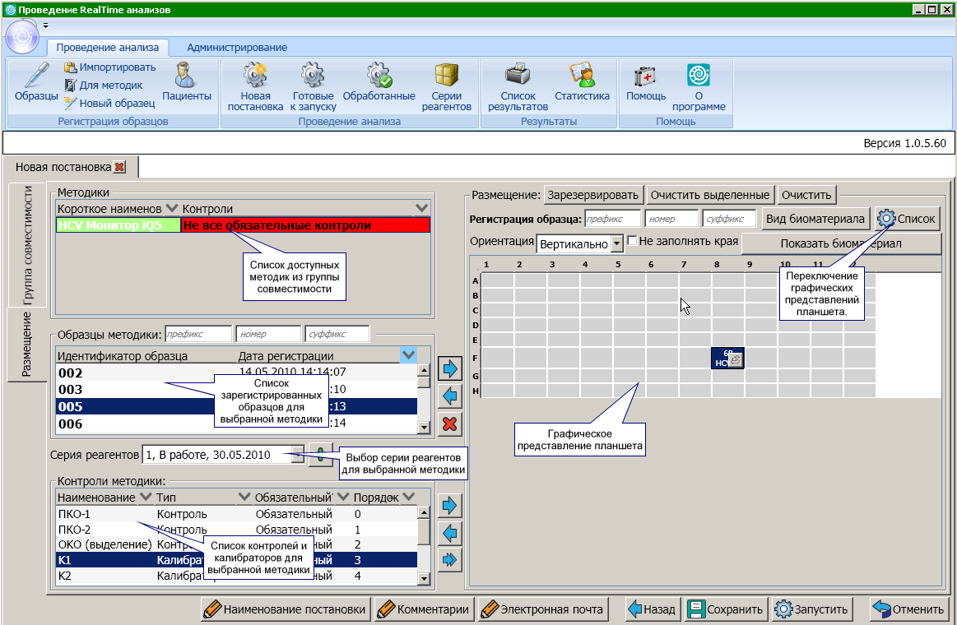
Рисунок 7. Форма размещения образцов и контролей.
Левая часть формы полностью идентична форме размещения образцов и контролей для прибора Rotor-Gene. С принципами работы с левой частью формы размещения можно ознакомиться в руководстве пользователя.
В левой части над графическим представлением планшета расположены управляющие элементы. Назначение кнопок «Зарезервировать», «Очистить выделенные» и «Очистить», а так же элемента быстрой регистрации образца и его размещения и кнопки «Вид биоматериала» идентичны аналогичным на форме размещения для Rotor-Gene (см. руководство пользователя).
Ниже поля быстрой регистрации образца расположены следующие элементы управления (см. рис.8):
- Данный элемент управления позволяет определить порядок размещения образцов и контролей в планшете. При выборе значения «Вертикально» следующий размещаемый элемент будет устанавливаться в ячейку планшета, расположенную снизу от выделенной, если она заполнена. При выборе значения «Горизонтально» новый образец или контроль будет помещаться в ячейку справа. Значение по умолчанию для данного параметра задается в настройках драйвера.
- Выставление данного флага указывает на то, что крайние строки и столбцы планшета не будут заполняться.
- При выборе данного элемента информация по каждой ячейке планшета будет отображаться в развернутом виде с указанием вида биоматериала и идентификатора образца.
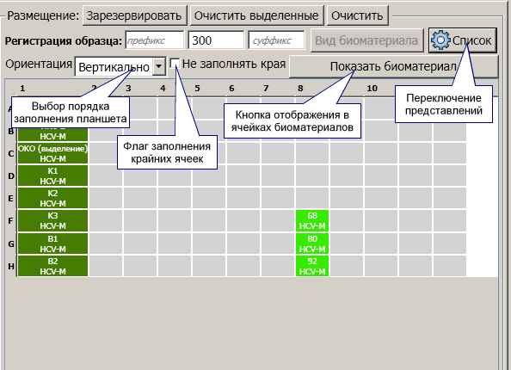
Рисунок 8. Элементы управления графическим представлением планшета.

Справа от управляющего элемента «Вид биоматериала» расположена кнопка переключения представлений планшета . В системе предусмотрено два представления планшета: в виде таблицы (см. рис. 8), и в виде списка (см. рис. 9). В зависимости от текущего представления данная кнопка меняет название на другое представление.
Представление планшета в виде списка аналогично представлению постановки для Rotor-Gene. Отличие в данных представлениях только в адресе строки. Для представления планшета в виде списка идентификатор строки формируется из идентификатора троки и столбца в которых ячейка расположена в планшете. Принципы работы с представлением в виде списка аналогичны принципам размещения образцов для Rotor-Gene (см. руководство пользователя).

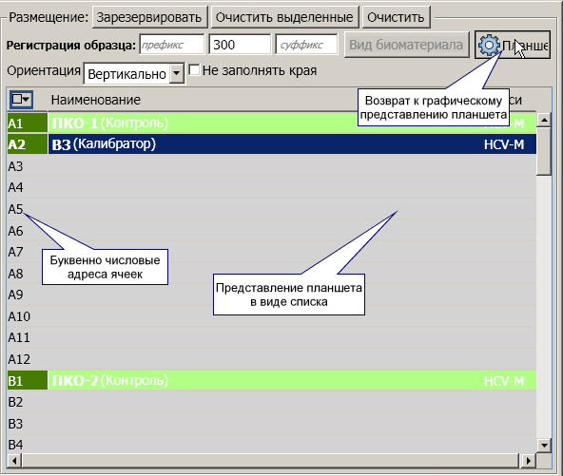
Рисунок 9. Представление планшета в виде списка.

В нижней части формы размещения образцов и контролей расположен набор управляющих элементов (см. рис. 10). Назначение и принцип работы каждого управляющего элемента идентичен соответствующим управляющим элементам формы размещения для прибора Rotor-Gene (см. руководство пользователя).

Рисунок 10. Управляющие элементы в нижней части формы размещения.

